Rozpoznawanie kształtów, wielkości, koloru. Rozwijamy w sposób szczególnie intensywny poprzez manipulowanie przedmiotami: składanie i rozkładanie klocków, obrysowywanie figur, rysowanie przy użyciu szablonu oraz samodzielne rysowanie prostych figur.

Ćwiczenie 1
Obrysuj wszystkie kwadraty.

Ćwiczenie 2
Które gwiazdy, przedstawione na rysunku są tej samej wielkości

Ćwiczenie 3
Zaznacz identyczne chmury.

Ćwiczenie 4
Wśród wielu przedmiotów wskaż te, o takim samym kształcie.

KIERUNKOWOŚĆ

Ćwiczenie 1

Po prawej stronie słońca, u góry kartki, narysuj – chmurę. Nad słońcem narysuj kapelusz. Po lewej stronie słońca narysuj promienie. Po lewej stronie, na dole kartki, narysuj – drzewo, a po prawej stronie, na dole kartki - domek.

Ćwiczenie 2
Która nuta jest tak samo położona?

Ćwiczenie 3
Odszukaj figurę, która jest tak samo położona.

SEKWENCYJNOŚĆ ( układy)

Ćwiczenie 1
Narysuj tak samo i w tej samej kolejności.

Ćwiczenie 2
Znajdź taki sam ciąg znaków

Ćwiczenie 3
Dorysuj dalszy ciąg.

Ćwiczenie 4
Znajdź identyczny szlaczek.

STOSUNKI PRZESTRZENNE

Ćwiczenie 1
Ułóż rozsypane elementy tak, aby powstał zamek.

Ćwiczenie 2
Znajdź piłkę ukrytą pomiędzy stołem i krzesłem.

Ćwiczenie 3
Rozetnij obrazek wzdłuż zaznaczonych linii i ułóż jak puzzle.

ĆWICZENIA NA MATERIALE KONKRETNYM

Ćwiczenie 1
Wskaż różnice w obrazkach.

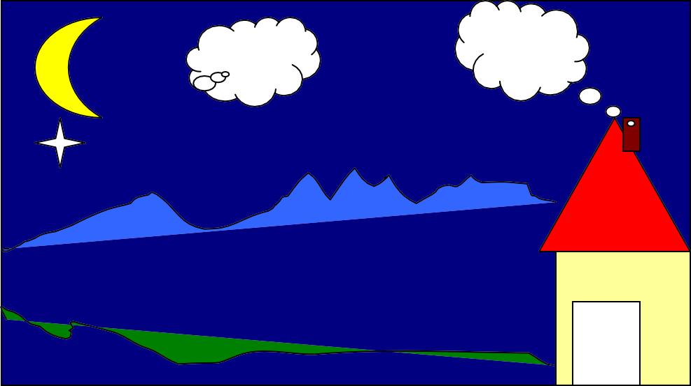

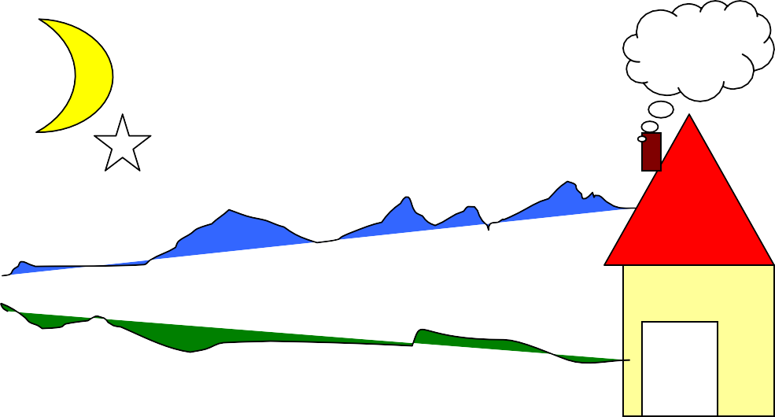

Ćwiczenie 2
Wytnij obrazki i ułóż historyjkę według kolejności wydarzeń.
Słońce uśmiechało się do nas na czystym, jasnym niebie. Nagle, nieoczekiwanie niebo zaczęło zmieniać kolor, pojawiły się białe chmurki. Po chwili, chmury stały się szare, niebo ciemniejsze, a słońce straciło uśmiech. Niestety pogoda pogarszała się coraz bardziej: słońce posmutniało, chmury poczerniały, a granatowe niebo roziskrzyły błyskawice.

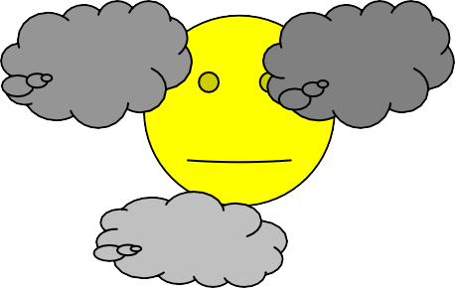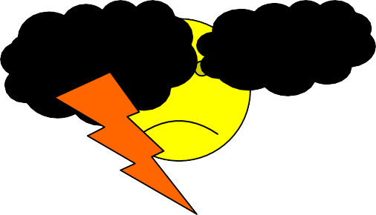

Ćwiczenie 3
Porównaj i wskaż identyczne elementy, policz ile ich jest.

ĆWICZENIA NA MATERIALE SCHEMATYCZNYM

Ćwiczenie 1
Dopełnij kontury domków.

Ćwiczenie 2
Znajdź wśród różnych figur wszystkie kwadraty.

Ćwiczenie 3
Obrysuj krzyżyk.

ĆWICZENIA NA MATERIALE LITEROPODOBNYM

Ćwiczenie 1
Połącz w pary identyczne elementy.

Ćwiczenie 2
Odszukaj identyczny wzór.

Ćwiczenie 3
Znajdź identyczne.

SYMBOLIKA

Ćwiczenie 1
Znajdź wśród innych liter wielką i małą literę P,p i połącz je w pary
.

T a m
P d A B

D
M O W p t d

P
- b e y d p E

Ćwiczenie 2
Wśród wyrazów ukryła się sylaba „ –da”, odszukaj ją i otocz pętlą.

pogoda wygoda baba zabawa dzida ryba pada wada żaba choroba woda kłoda moda ruda zguba nuda

Ćwiczenie 3
Czym różnią się przedstawione poniżej wyrazy?

bada buda

poda pada

woda wada

lek lak

luk lok

Ćwiczenie 4
Znajdź i połącz w pary identyczne symbole. Czy znalazłeś symbole bez pary? Jeśli tak, policz ile ich jest.

7 | 9 |  | 1 |  |  | 8 |  | 6
6 | 7 | 3 |  | 8 |  | 9 |  | 1
0 | 4 | 5 |  |  | 5 |  | 4 |  | 2

OPERACJE, WYDZIELANIE, ROZPOZNAWANIE

Ćwiczenie 1
Dobierz w pary wielkie i małe litery, np.: O - o.

T n a m n Y

M O W t w
A

- D e y N E

Ćwiczenie 2
Narysuj tak samo.

B D G P W M

Ćwiczenie 3
Znajdź różnice w wyrazach
.
kot | kat | kit
lis | las | los
lek | lak | lok
rok | rak | ryk
bok | bek | buk

Ćwiczenie 4
Rozpoznaj i nazwij rozsypane znaki. Powiedz, które z nich to cyfry?

O d b C

B 3 6 0 n
m 1 L E 7

2 f l p 9

Nauczycielka zajęć rewalidacyjnych
mgr Marta Zakrzewska

